Обзор аналогов:

Кнопка для отжиманий от пола:

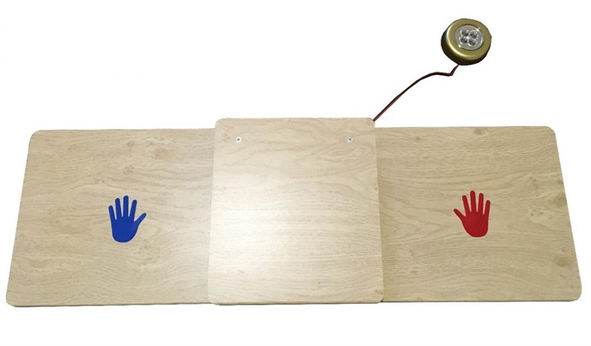

Плясы:

1. Простая по принципу работы
2. Дешёвая

Минусы:

1. Не универсальная
2. Не 100% срабатывание

Целевая аудитория:

1. Фитнес сервисы
2. Спортивные школы
3. Люди, занимающиеся спортом

Планируется сделать:

1. Нагрудное устройство, для подсчета отжиманий
2. Мобильное приложение для связи с устройством
3. Сервер с базой данных

Планируется использовать следующие инструменты:

1. СУБД PostgreSQL – для создания и контроля работы базы данных
2. Язык программирования Python – для создания сервера
3. Язык программирования Java – для создания мобильного приложения

Архитектура системы:

1. Пользователь запускает через приложение тренировку
2. Устройство считает количество отжиманий
3. По завершению тренировки устройство отправляет результат в приложение
4. Получив результат приложение обрабатывает полученную информацию и отправляет ее в базу данных

Расставленные акценты:

1. Универсальность
2. Компактность устройства
3. Удобство в пользовании

Результаты на данный момент:

1. Сервер функционирует, но способен подключать только одно пользователя, при отключении пользователя, сервер завершает работу (
2. Прописаны основные запросы к базе данных

Ожидаемые результаты:

1. Сервер работает постоянно и способен принимать запросы от нескольких пользователей